Наказ «Ремонт межквартального проезда по ул. Железнякова, 3-23»

Поступил во время предвыборной кампании в сентябре 2018 года от жителей избирательного округа №17 Белгорода Дьячкову Юрию Александровичу.
Исполнен в 2019 году.
Работы выполнены за счёт областного и городского бюджетов. Финансирование составило 7 млн 153 тыс. рублей.

Депутат по избирательному округу №17 Юрий Дьячков:
- В простонародье этот участок называется «малая Железнякова» - одна из центральных улиц моего округа, где ходят люди, детей ведут в детский сад и школу. О проблеме жители говорили еще в период первой избирательной кампании в 2013 году, но тогда особое внимание уделялось дворовым территориям. И вот дошла очередь и до межквартальных проездов. Наказ выполнен.

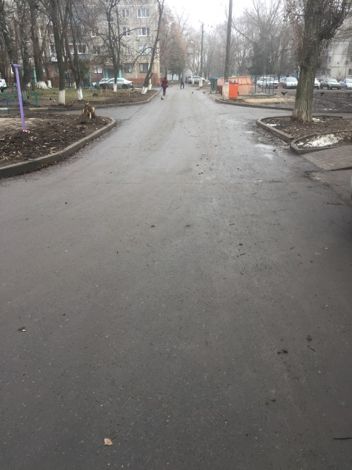 | 